**Зоология**

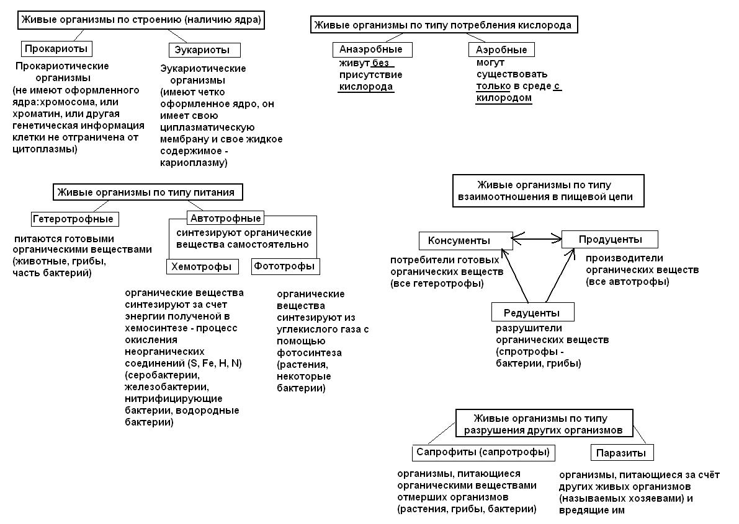

**Тема 1. Биологическая организация животных.**

Отличительные особенности животных:

1. Эукариоты.

2. Гетеротрофный тип питания.

3. Имеют системы органов.

4. Активное передвижение.

5. Рост в молодом возрасте.

6. В экосистемах консументы.

7. Ткани: эпителиальная.соединительная, нервная, мышечная.

Животные из царства **Простейшие** имеют одноклеточное тело, покрытое мембраной. В цитоплазме органоиды, ядро и вакуоли. Дыхание осуществляется через мембрану. Размножение бесполое, у инфузории половое(конъюгация).

**Кишечнополостные** – двухслойные водные животные. На переднем конце тела рот, окруженный щупальцами со стрекательными клетками. Неподвижные (полипы)-актинии, кораллы, обелия. Медузы способны к реактивному движению. Хорошо развита регенерация. Пищеварение полостное и внутриклеточное.

Первые трехслойные двустороннесимметричные животные – **плоские черви**. Обитают в воде, хищники или паразитирующие животные. Плоские черви не имеют кровеносной и дыхательной систем, газообмен происходит через поверхность тела. Гермафродиты. Паразитические виды имеют кутикулу, присоски.

**Круглых червей** отличает веретенообразное, круглое в сечении тело. Покровы- кутикула, мышцы только продольные, поэтому могут лишь изгибаться. Есть анус. Большинство видов- паразиты растений, животных.

У **кольчатых червей** тело членистое, вытянутое. Имеют целом- вторичную полость тела, *замкнутую кровеносную систему.* В каждом сегменте содержатся основные органы выделительные трубочки, кровеносные сосуды, нервные узлы.

В отличие от кольчатых червей тело **моллюсков** не разделено на членики. Отделы тела голова, туловище, нога. Двустворчатые головы не имеют. Тело покрыто мантией и раковиной. Моллюски имеют сердце, радулу(терку). Сухопутные виды дышат легкими, водные – жабрами.

Самый многочисленный и разнообразный тип животных – **Членистоногие-**имеют сегментированное тело, хитиновый покров. Кровеносная система незамкнутого типа, органы дыхания жабры(раки), трахеи(насекомые), легочные мешки(пауки). Паукообразные и Ракообразные имеют два отдела тела: головогрудь и брюшко, по 4 пары ходильных ног, у раков передняя пара – клешни. У насекомых тело состоит из головы, груди, брюшка.

Тип Хордовые**.Рыбы** имеют обтекаемую форму тела, сплющенную в боковом направлении. Отделы тела(голова, туловище, хвост) плавно переходят друг в друга. Роль органов движения играют плавники(парные- грудные, брюшные; непарные - спинные, анальный и хвостовой). Сердце рыб –двухкамерное, один круг кровообращения. Развит орган –боковая линия, определяющий силу тока и направление воды.

Первые позвоночные, вышедшие на сушу – **земноводные (амфибии**). Появились органы воздушного дыхания – легкие. Они примитивные с небольшой складчатостью стенок, вторым органом дыхания является влажная кожа с богатой сетью капилляров. Сердце трехкамерное, состоит из 2 предсердий и желудочка. Появляется второй круг кровообращения- легочный. Выделительная система представлена почками, мочеточниками, клоакой, мочевым пузырем. Нервная система- головной и спинной мозг, нервы. Возник новый отдел уха – среднее. Раздельнополые животные, оплодотворение наружное, в воде. Развитие с превращением.

**Пресмыкающиеся (рептилии)** первые животные, жизнь которых не зависела от воды. Имеют жесткую сухую кожу, сверху покрытая роговой чешуей, костными щитками или панцирем. В скелете появляется грудная клетка, развиты межреберные мышцы. Пресмыкающиеся дышат только легкими, дыхательные пути состоят из гортани, трахеи, бронхов, легких. Сердце 3 камерное, в желудочке есть неполная перегородка. Раздельнополые, оплодотворение внутреннее.

Высокоорганизованные теплокровные позвоночные – **птицы**. Тело покрыто перьями, передние конечности превращены в крылья. Кожа сухая и тонкая, у водоплавающих развита копчиковая железа. Зубов нет, скелет легкий, но прочный. Грудина имеет выступ –киль(кроме страусов), сросшиеся кости стопы образуют цевку. В пищеводе имеется расширение –зоб, желудок состоит из железистого и мускульного отдела. У птиц двойное дыхание – в легкие воздух попадает 2 раза, при вдохе и выдохе из воздушных мешков. Сердце 4 камерное, артериальная и венозная кровь не смешиваются. У птиц небольшой головной мозг, но хорошо развит. Для облегчения веса мочевой пузырь редуцирован. Раздельнополые. Оплодотворение внутреннее.

Животные класса **Млекопитающие** теплокровные, живородящие, детенышей вскармливают молоком. В коже развиты железы: потовые, сальные, млечные. От повреждения и охлаждения кожу защищает волосяной покров, на конечностях роговые образования: ногти, когти, копыта. Дифференцированы зубы на резцы, клыки и коренные. Легкие альвеолярные, сердце 4 камерное. Сложная нервная система- передний мозг разделен на 2 полушария, кора головного мозга имеет складки и извилины, хорошо развит мозжечок. Развиты все органы чувств. Наружное и среднее ухо разделены барабанной перепонкой, в полости среднего уха слуховые косточки- молоточек, наковальня , стремечко. Детеныши млекопитающих развиваются в матке (кроме сумчатых и яйцекладущих).

**РАЗДЕЛ 3.5.1 ЦАРСТВО ЖИВОТНЫЕ. ПРОСТЕЙШИЕ.  ГУБКИ**

**Протисты (др.-греч. πρώτιστος «самый первый, первейший»), или простейшие** — группа эукариотических живых организмов, которые относятся к животным. Единственная объединяющая их особенность формулируется как отсутствие сложной структуры. Все простейшие — одноклеточные, колониальные или многоклеточные, не имеющие высокоорганизованных тканей.

Строение и жизненные циклы

• Простейшие обладают тончайшими морфофизиологическими приспособлениями к обитанию в различных экологических условиях.

• Как правило, микроскопических размеров, обитают в воде, влажной почве или в теле различных животных и человека.

• Форма их тела весьма разнообразна — от неопределённой (как у амёбы) до удлинённой, обтекаемой, веретеновидной (трипаносома), некоторые имеют наружную раковину (фораминиферы), а живущие в толще воды — причудливые выросты.

• Тело большинства простейших состоит из одной клетки, содержащей одно или несколько ядер.

• У одних тело одето лишь тончайшей мембраной, у других помимо клеточной мембраны развит ряд структур, образующих вместе с мембраной более или менее толстую оболочку, обычно эластичную — пелликулу.

• Цитоплазма у простейших может быть условно разделена на наружную (эктоплазму, плазмагель) и внутреннюю (эндоплазму, плазмозоль), видимые под микроскопом.

• Простейшие способны передвигаться с помощью ложноножек, жгутиков или ресничек, реагируют на различные раздражения (фототаксис, хемотаксис, термотаксис и др.).

• Питаются простейшие мельчайшими животными, растительными организмами и гниющими органическими веществами, паразитические формы обитают на поверхности тела, в полостях тела или тканях организмов своих хозяев.

• Пути поступления пищи в организм клетки также различны: пиноцитоз, фагоцитоз, осмотический путь, активный перенос веществ через мембрану – диффузия. Поступившую пищу они переваривают в пищеварительных вакуолях, заполненных пищеварительными ферментами.

• Некоторые из них, имеющие фотосинтезирующих внутриклеточных симбионтов — хлорелл или хлоропласты (например, эвглены) способны синтезировать органическое вещество из неорганических веществ с помощью фотосинтеза.

• Газообмен у простейших осуществляется всей поверхностью тела осмотическим путем; выделение продуктов обмена веществ и избытка воды происходит через поверхность тела, а также с помощью специальных периодически образующихся сократительных (или пульсирующих) вакуолей. Вакуолей бывает одна или несколько.

• Размножение простейших происходит бесполым и половым путём в зависимости от условий существования.

− При бесполом размножении сначала ядро делится на две или несколько частей, а затем делится цитоплазма на две (равные или неравные) или много частей (соответственно числу вновь образовавшихся ядер). В результате из одного организма образуется два (одинаковых или неравных по величине) или несколько новых организмов.

При половом размножении две равные или различные по величине и строению (мужская и женская) особи сливаются друг с другом, образуя зиготу, которая затем начинает размножаться бесполым путём. Иногда между двумя особями происходит обмен частью ядер при соприкосновении особей (образования зиготы не наблюдается – это процесс коньюгации).

• При неблагоприятных условиях простейшие способны образовывать цисты: их тело округляется и покрывается толстой оболочкой. В таком состоянии они могут находиться долгое время. При благоприятных условиях простейшее освобождается от оболочки и начинает вести подвижный образ жизни.

**Классификация**  
Простейшие делятся на группы по способам перемещения:

• **Жгутиковые** – к жгутиковым  традиционно относили и многих фотосинтезирующих протистов (эвглену, хламидомонаду и др.), которых ботаники уже тогда относили к разным отделам водорослей.

• **Саркодовые.**  Разнообразные амёбы

• **Инфузории** — с большим количеством ресничек, например, инфузория.

• **Споровики** — неподвижные или двигающиеся за счет особого «скользящего» движения паразиты, имеющие особый аппарат проникновения в клетку — например, малярийный плазмодий; многие способны к образованию спор.

• **Фораминиферы** – с наружным известковым скелетом.

рисунок 1 - амёба обыкновенная

рисунок 2 - эвглена зеленая

рисунок 3 - инфузория-туфелька

рисунок 4 - развитие споровика - малярийного плазмодия

рисунок 5 - фораминиферы

[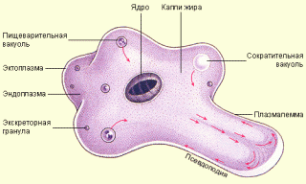](http://mou99.mybb.ru/uploads/000a/5a/3f/2744-1-f.gif)

[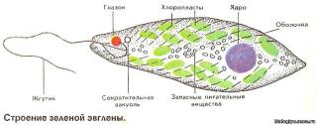](http://mou99.mybb.ru/uploads/000a/5a/3f/2744-2-f.jpg)

[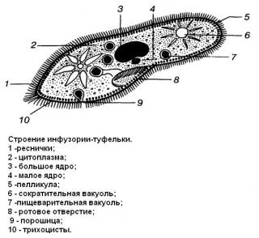](http://mou99.mybb.ru/uploads/000a/5a/3f/2744-3-f.jpg)

[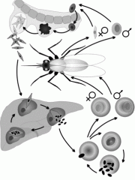](http://mou99.mybb.ru/uploads/000a/5a/3f/2744-4-f.gif)

[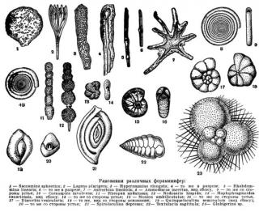](http://mou99.mybb.ru/uploads/000a/5a/3f/2744-5-f.jpg)

**Экологические функции простейших**

• В водоёмах они питаются бактериями и гниющими органическими остатками, очищая воду (санитарная роль),

• Сами являются пищей для многих животных, играют большую роль в почвообразовательных процессах.

• Обитатели толщи воды океанов — фораминиферы (с известковыми раковинами), радиолярии (с кремниевым скелетом), кокколиты (из жгутиковых, имеющих известковый панцирь) — отмирая, образуют на дне мощные отложения известковых и кремниевых пород, входящих в состав земной коры.

• Среди простейших есть паразиты растений, животных и человека. Так, малярийный плазмодий, поселяясь в эритроцитах человека, разрушает их, вызывая тяжёлую болезнь — малярию, а дизентерийная амёба, паразитируя в клетках стенок толстого кишечника человека, приводит к появлению кровавого поноса. Реснитчатые инфузории вызывают ихтиофтириоз у аквариумных рыб. Распространены и многие другие паразиты, вызывающие тяжёлые патологии человека, животных и растений.

**Губки (**лат. Porifera, Spongia) — тип беcпозвоночных животных.

В настоящее время описано около 8000 видов. Хотя подавляющее большинство губок обитает в морях, пресноводные представители (например, бадяги) встречены во внутренних водах всех материков кроме Антарктиды.

• Губки относятся к наиболее примитивным многоклеточным организмам, не имеют дифференцированных тканей и обособленных органов.

• Имеют скелетные образования в виде известковых, кремнезёмных игл (спикул) или волокон белка спонгина. Это древняя группа животных, известная с докембрия.

• Губку можно схематично представить в виде двух слоёв клеток — эпителиальных и пищеварительных, а между слоями формируется твёрдый скелет из известковых или кремнезёмных игл.

• Почкуясь, губки образуют колонии. Одиночные губки имеют высоту от нескольких миллиметров до 3 сантиметров, колонии — до 1,5 м. Распространены широко: от прибрежной зоны до глубины 8500 м.

• Тканевая организация губок развита очень слабо; имеются особые клетки, обеспечивающие циркуляцию воды и питание — хоаноциты.

• Если губку измельчить, то её клетки могут снова сформировать полноценное животное.

некоторые представители губок

[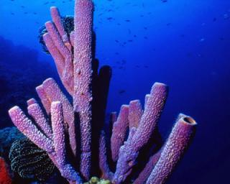](http://mou99.mybb.ru/uploads/000a/5a/3f/2746-1-f.jpg)

[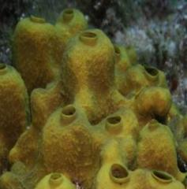](http://mou99.mybb.ru/uploads/000a/5a/3f/2746-2-f.jpg)

**РАЗДЕЛ 3.5.2 ЖИВОТНЫЕ. ТИП КИШЕЧНОПОЛОСТНЫЕ**

**Кишечнополостные или радиальные животные** — группа полостных многоклеточных беспозвоночных животных. Объединяют две современных группы: стрекающие и гребневики.

**Общая характеристика**

**Двуслойность**  
• Традиционно группу характеризуют наличием радиальной симметрии.

• тело складывается из двух эпителиальных пластов: энтодермы и эктодермы. Между двумя слоями клеток располагается желеобразная соединительнотканная прослойка — мезоглея — в состав которой входят волокна коллагена.

**Системы органов**

• Лишены специализированных органов дыхания и выделения, что обычно трактуют как следствие двухслойного плана строения, при котором большинство клеток находится в составе эпителиев и контактируют с внешней средой.

• Слабо развитая нервная система, в основе которой лежит нервное сплетение. Однако важно отметить, что планктонные формы наделены довольно разнообразными органами чувств, вокруг которых формируются скопления нервных клеток.

**Размножение и развитие**

• Большинство представителей размножается половым путём и обладает планктонными или ползающими личинками.

• Жизненный цикл значительной части стрекающих представляет собой метагенез: закономерное чередование полового и бесполого размножения.

• У гребневиков бесполого размножения не описано.

Рисунок 1 - Строение кишечнополостных

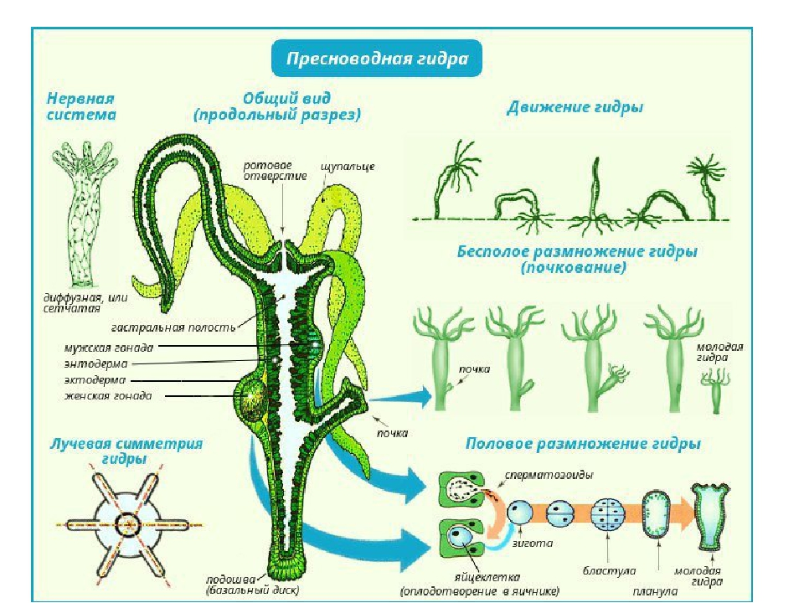

**Систематика беспозвоночных животных.**

|  |  |  |  |
| --- | --- | --- | --- |
| **тип** | **класс** | **представители** | **особенности** |
| Простейшие | Саркодовые  (Корненожки) | Амеба, дизентерийная амеба, арцелла, диффлюгия фораминифера, радиолярия, лучевик, | Амеба 0,5 мм. Обитают на дне пресных загрязнен ных водоемов, в толстом кишечнике, в морской воде. |
| Жгутиковые | Эвглена, бодо, лейшмания,  лямблия, ночесветка, трипаносома | Эвглена 0,05мм, хищник, в пресной загрязненной воде.  Лямблия в обитает в желчных протоках. Трипаносома вызывает сонную болезнь |
| Инфу зории | Инфузория -туфелька,  трубач, балантидий,  опалина, сувойка | Туфелька 0,1-0,3 мм. Хищники. Обитают в кишечнике человека и животных. |
| Споровики | Малярийный плазмодий | Вызывает малярию, обитает в крови (в эритроцитах) |
| Кишечнополо  стные | Гидроидные | Полип гидра, обелия | Гидра 5-7мм, обитает в пресных водах. Обелия- колониальная особь, встречается в морском мелководье |
| Сцифоидные | Медуза крестовичок,  корнерот, аурелия, | Характерно реактивное движение |
| Коралловые полипы | Красный коралл, черный коралл, актиния, мадрепоровые кораллы | Образуют атоллы , рифы |
| Плоские черви | Ресничные черви | Белая планария, многоглазка | 1-2см,обитают в прудах, под камнями |
| Ленточные | Лентец, бычий цепень, свиной цепень, эхинококк | Лентец обнаружен в сырой щучьей икре. Жизненный цикл цепня: КРС- человек - КРС. Встречаются во внутренних органах скота- мышцах, печени. |
| Сосальщики | Печеночный сосальщик, кошачья двуустка | Жизненный цикл: КРС- моллюск- КРС. Основной хозяин двуустки-кошки, промежуточный хозяин- рыбы |
| Круглые черви |  | Аскарида, острица, кривого ловка, волосатик, нематода луковичная, ришта, трихинелла | Имеют первичную полость тела, заполненную жидкостью - гидроскелет. |
| Кольчатые  черви | Мало щетинковые | Дождевой червь | Метамерия-сегментация тела, имеют замкнутую кровеносную систему. |
| Многощетинковые | Нереида, пескожил | У пескожила наружные жабры |
| Пиявки | Пиявка медицинская | Слюнные железы выделяют гирудин- вещество, замедляющее свертывание крови. |
| Моллюски | Брюхоногие | Большой прудовик, малый прудовик, слизень, виноградная улитка, | Раковина прудовика имеет 4-5 оборотов, тело состоит из отделов: голова, туловище, нога. Малый прудовик является промежуточным хозяином печеночного сосальщика. |
| Двустворчатые | Беззубка, перловица, жемчужница, мидия, устрица | Тело состоит из туловища и ноги, головы нет. Закрепляется в теле рыб при размножении |
| Головоногие | Кальмар, каракатица, осьминог | Реактивный способ движения. |
| Членистоногие | Ракообразные | Речной рак, креветка, мокрица, краб, дафния, циклоп | Тело состоит из 2 отделов: головогрудь, брюшко, 5 пар грудных ног(1 пара клешни) |
| Паукообразные | Паук- крестовик, клещи, чесоточный зудень, скорпион | 4 пары ходильных ног. На брюшке паутинные бородавки. Характерно внекишечное переваривание. |
| Насекомые | **Отряд Жесткокрылые:** майский жук, навозник  **Отряд Чешуекрылые:**  Капустная белянка,  тутовый шелкопряд  **Отряд Двукрылые:**  Муха, комар, слепень, овод  **Отряд**  **Перепончатокрылые:**  Пчела, шмель, муравей, наездник  **Отряд Прямокрылые:**  Саранча, кузнечик, палочник | 2 пары крыльев, верхняя –жесткая, нижняя- перепончатая, ротовой аппарат грызущий.  Обе пары крыльев покрыты чешуйками, ротовой аппарат сосущий.  Одна пара крыльев, вторая –редуцирована  Крылья сросшиеся: первая пара больше, чем вторая  2 пары крыльев узкие, длинные |

**Систематика хордовых животных.**

|  |  |  |  |
| --- | --- | --- | --- |
| **класс** | **отряд** | **представители** | **особенности** |
| Бесчерепные(подтип головохордовые) |  | Ланцетник | 4-8см длиной, отсутствуют череп, сердце. Изучал А. Ковалевский |
| Бесчелюстные (п/тип Позвоночные | Круглоротые | Каспийская минога, атлантическая миксина | Жаберные щели в глотке, ротовая воронка |
| Рыбы:  *Хрящевые*  *(Пластино*  *жаберные)*  *Цельноголовые* | Акулы | Акулы китовая, тигровая, пилоносная, акула-молот | Хрящевой скелет, нет плавательного пузыря, жаберных крышек; чешуя плакоидная |
| Скаты | Скат хвостокол, манта, рыба-пила |
| Химеры | Европейская химера | Верхняя челюсть слита с черепом, голая кожа |
| *Костно-хрящевые* | Осетровые | Белуга, стерлядь, шип, русский осетр, севрюга | Между позвонками остатки хорды.  На теле 5 продольных рядов крупных костных пластинок-жучек. |
| *Костные* | *Лучеперые:*  Карповые | Сазан, карась, плотва, лещ, вобла, жерех, усач, белый амур, толстолобик | Жабры закрыты костными крышками, у большинства есть плавательный пузырь. Один круг кровообращения. Холоднокровные.  *Осетровые, лососевые* –проходные рыбы, во время размножения мигрируют.  *Лососевые* мечут красную икру. |
| Сельдевые | Сельдь атлантическая, дальневосточная сардина (иваси), каспийская килька, тюлька, шпроты, волжская сельдь |
| Лососевые | Кета, горбуша, семга(обыкновенный лосось), форель |
| Тресковые | Треска, навага, пикша |
| *Двоякодышащие* | Рогозуб, чешуйчатник протоптера | Плавательный пузырь превратился в легкое. Древние рыбы водятся в Амазонке, реках Африки, Австралии. |
| *Кистеперые* | латимерия | Хорда сохраняется в течение жизни |
| Земноводные  (амфибии) | Безногие | Кольчатая червяга, цейлонский рыбозмей | Имеют влажную кожу, 3 камерное сердце, два круга кровообращения (кроме головастиков, личинок лягушек), холоднокровные. В скелете 1 шейный позвонок, ребер нет. Имеют слюнные железы, внутреннее и среднее ухо (стремечко). Вместо ануса клоака. |
| Бесхвостые | Лягушки, жабы |
| Хвостатые | Тритоны, саламандры, лягушкозуб |
| Пресмыкающиеся  (рептилии) | Клювоголо  вые | Новозеландская гаттерия | Реликт, в промежуточном мозге теменной глаз - регистрирует увеличение света и повышение температуры. |
| Чешуйчатые | Змеи, ящерицы, хамелеоны, гадюка живородящая | Сухая кожа, покрыта роговыми чешуйками, щитками. Есть грудная клетка. Слюнные железы змей превращены в ядовитые. 3 камерное сердце с неполной перегородкой в желудочке. У змей прозрачные веки. |
| Черепахи | Среднеазиатская черепаха, морская черепаха | Имеют панцирь |
| Крокодилы | Аллигатор, гавиал | Кожа покрыта роговыми пластинами, 4 камерное сердце. |
| Птицы | *Бескилевые* | Страус африканский, нанду, киви, казуары, эму. | Киль отсутствует |
| *Плавающие* | Пингвин императорский, пингвин Адели, золотоволосый, очковый, галопогосский. |  |
| *Килевые:*  Воробьиные | Ласточка, большая синица, жаворонок, саксаульная сойка, иволга, дрозд, | Птицы культурных ландшафтов |
| Дятлы | Большой пестрый дятел, желна | Лесные птицы |
| Куриные | Рябчик, тетерев, глухарь, перепел, кеклик, улар, фазан | Птицы открытых пространств.  Улар -алтайская горная индейка. |
| Хищные | Сип, стервятник, гриф, бородач, беркут, могильник |  |
| Гусеоб разные | Утка- кряква, лебедь-кликун, лебедь-шипун, сухонос, серый гусь, казарка | Водоплавающие |
| Дрофы | Дрофа, стрепет, джек | Птицы открытых пространств.  Масса дрофы 16 кг. |
| Журавли | Стерх, журавль-красавка | Птицы открытых пространств |
| Аистовые  (Голенастые) | Белый аист, колпица, каравайка, цапля | Птицы побережий |
| Млекопитающие | *Подкласс Первозвери* | Утконос, ехидна, проехидна | Откладывают яйца, имеют клоаку |
| *Подкласс Сумчатые* | Кенгуру, Сумчатый барсук, сумчатый волк, коала, опоссум, сумчатый дьявол | Детеныши недоразвиты |
| *Подкласс Плацентарные*  Насекомоядные | Землеройка (бурозубка), крот, еж, выхухоль | Большие полушария без извилин, слабое зрение, непостоянная температура тела |
| Грызуны | Сурок, дикобраз, селевиния, слепыш, бобр, белка, хомяк, полевка, крыса, мышь, ондатра | Сильно развиты резцы.  Селевиния –эндемик Казахстана. |
|  | Зайцевые | Кролик, заяц-беляк, заяц-песчаник | Характерны широкие лапы |
|  | Рукокрылые | Летучая мышь, ушан, складчатогуб, рыжая вечерница |  |
|  | Ластоногие | Тюлени, морж, морской котик |  |
|  | Китовые | Кит, дельфин, кашалот | Голубой кит- беззубый, самый большой |
|  | Хищные:  *Семейство Кошачьи*  *сем. Волчьи*  *сем Куньи*  *сем Медвежьи*  *сем Непарнокопытные*  *сем Парнокопытные* | Тигр, лев, рысь, барс, пума, леопард, гепард,  Волк, шакал, лиса, корсак  Куница, соболь, ласка, барсук, росомаха, хорек, горностай, выдра  Белый медведь, бурый медведь, гризли, барибал, губач  Тапир, носорог, лошади, кулан, зебра  *Нежвачные:* свиньи, бегемоты  *Жвачные:* олень, жираф, антилопа, коза, баран, лось, серна, косуля, кабарга, архар, джейран, таутеке. | Способны втягивать когти  Нечетное число пальцев-1,3, наиболее развит третий палец  Четное число пальцев-2или 4, развиты рога |